Кардаш Людмила Ивановна,
воспитатель
МБДОУ «Обуховский детский сад «Земляничка»
Старооскольского городского округа

Никто не забыт! Ничто не забыто!

Мы не слышали разрывов бомб и снарядов, не соприкасались с фронтовой жизнью, не слышали вой сирены, но от имени своего поколения клянемся перед всем миром: мы также, как и деды и прадеды наши, любим свою Родину, преданны ей до конца своих дней…
Сожженные города и деревни, расстрелянные женщины, дети, старики, изуродованные трупы попавших в плен красноармейцев… Это забыть?!
Предания древности рассказывали нам о кровопролитных нашествиях гуннов, монголов и других диких племен. Все это бледнело перед тем, что творили фашисты в войне с нашим народом. И это забыть?! Это было время, когда мертвые, прежде чем упасть, делали шаг вперед, когда люди воскресали, забывая о ранах. Нужно было не просто мужество, а сверхмужество и сверхтерпение… И это тоже забыть?!

Слушая воспоминания ветеранов войны, читая книги и просматривая фильмы о войне, мы испытываем горделивое чувство исполненного долга перед Родиной, которое испытывали наши прадеды, хотя, казалось бы, мы «не нюхали пороха, не лежали в окопах и не мерзли на снегу…». Но все это тоже наше. Мы – частица того огромного, что называется Родиной. И нам продолжать жизнь, память и традиции, переданные нам нашими предками.
Тут и приходят на память слова американского философа Дж. Сантаяны: «Кто не помнит своего прошлого, тому суждено пережить его еще раз».
Путь к радостным дням Победы был долог, полон жертв. Скорбное, жестокое время. Это забыть?! Враг не знал, какие духовные силы заложены в наших людях, из какой стали были их нервы, из какого мрамора высечены их тела, принимавшие пули в упор. Два чувства жили в сердце нашего народа: любовь к Родине и ненависть к врагу.
Солдат не вернулся в родную деревеньку, не обнял жену, не приласкал своих ребятишек. Пожелтевшие треугольники, лежавшие на дне сундука. Сколько в них несбывшихся надежд и мечтаний… Скупые слезы, которые катились по морщинистому лицу бабушки, когда она перебирала эти письма. И это забыть?..
Я помню о войне, ты помнишь о войне, мы помним о войне, все помнят о войне – значит не бывать войне!
Советский народ является для нас гордостью, напоминанием о том, что единство и сила духа способны сотворить невозможное. Есть память, которой не будет забвенья, и слава, которой не будет конца.
В этом году исполняется 80 лет со дня Великой Победы нашего народа над фашистскими захватчиками. Много лет прошло, но память не угасает в сердцах людей. Все меньше остается тех, кто приближал Победу: сражался на фронте, работал в тылу. Наш святой долг — помнить и чтить этот поистине великий подвиг, изменивший жизнь многих поколений людей. Хранить память о событиях Великой Отечественной войны необходимо, ведь это дань уважения тем миллионам людей, которые отдали свою жизнь за Родину.
В нашем детском саду прошло праздничное мероприятие, посвященное 80-й годовщине Великой Победы. В празднике приняли участие воспитанники младшей, средней и старших групп. Они пели песни военных лет, рассказывали стихотворения, танцевали.

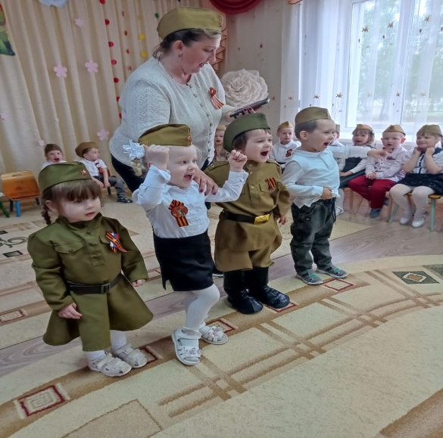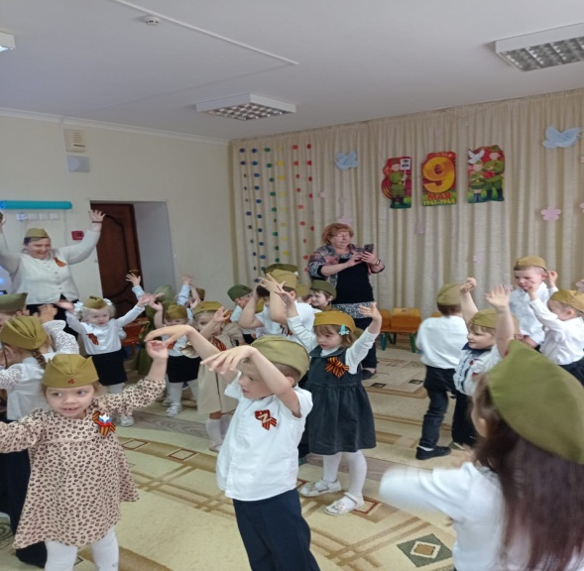

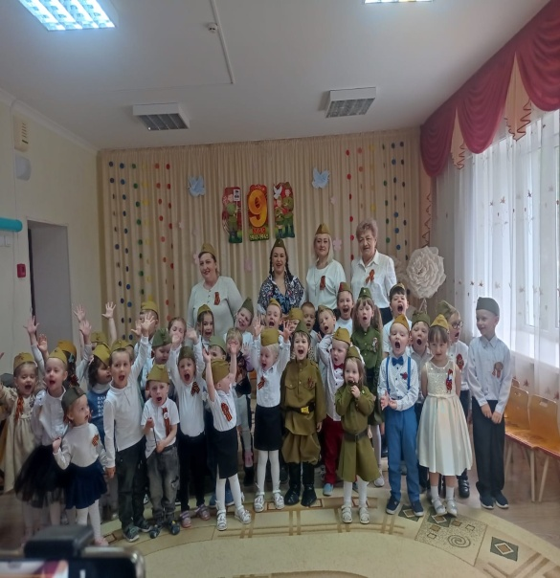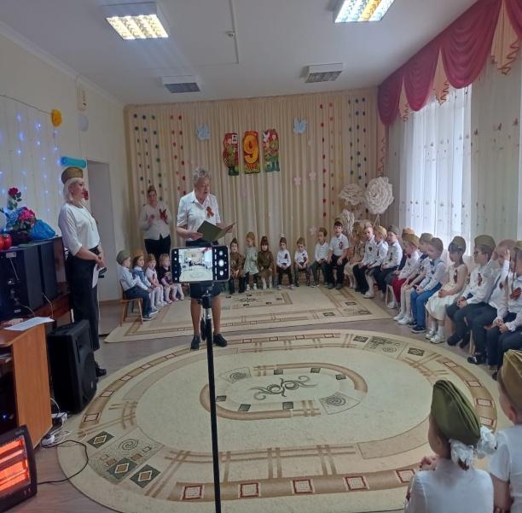

История человечества – это калейдоскоп войн, революций, открытий и изобретений. В каждом из этих событий есть свои герои, чьи имена навсегда вписаны в анналы памяти и славы. Вспомним великих полководцев, таких как Александр Македонский, Ганнибал, Юлий Цезарь. Их военный гений, их стратегическое мышление позволили им одерживать блестящие победы и создавать огромные империи. Их имена до сих пор вызывают трепет и восхищение, а их подвиги служат примером мужества и решительности.
Но слава полководцев – это лишь одна сторона медали. За каждой победой стоят тысячи жизней солдат, отдавших свои жизни за родину, за свои идеалы, за своего предводителя. Безымянные герои, чьи имена не вошли в учебники истории, но чей вклад в победу не менее значим. Их память должна жить в сердцах потомков, напоминая о цене, которую пришлось заплатить за мир и свободу.
Во Второй мировой войне советский народ продемонстрировал беспримерный героизм и стойкость, выстояв в смертельной схватке с фашизмом. Миллионы людей отдали свои жизни на полях сражений, в тылу, в оккупации. Они сражались за свою землю, за свою семью, за свое будущее. Их подвиг – это пример самоотверженности и любви к родине, который не должен быть забыт никогда. Имена героев Великой Отечественной войны золотыми буквами вписаны в историю, а их слава будет жить вечно.
Но память о войне – это не только память о победах и героизме. Это и память о страшных трагедиях, о миллионах жертв, о разрушенных городах и селах. Это напоминание о том, как хрупок мир, и как важно его беречь. Память о войне – это предостережение потомкам от повторения ошибок
Память о войне — это не только выражение благодарности и почтения к нашим героям, но и важный урок, напоминающий о хрупкости мира и необходимости беречь его. Память и слава помогают сохранять неразрывную связь с прошлым, осознавать значимость настоящего и стремиться к созданию лучшего будущего. Пусть эта память останется вечной, а слава героев — бесконечной.

